ПАСПОРТ
КЗ «Черешенська спеціалізована
школа-інтернат І-ІІІ ступенів
з поглибленим вивченням окремих предметів та курсів»

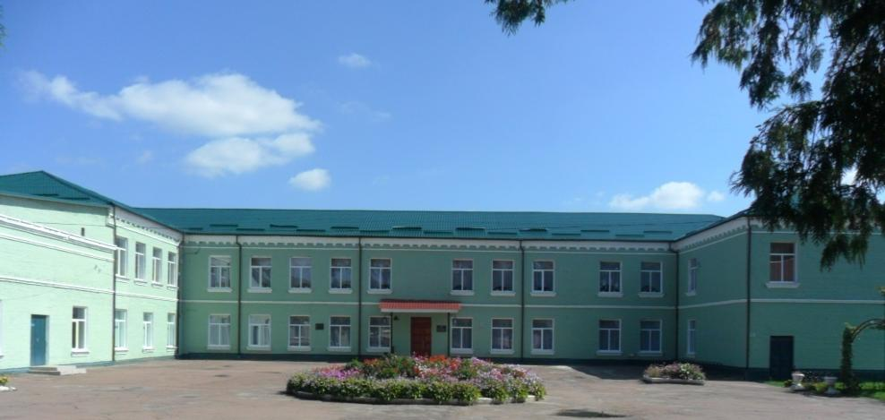

- Рік заснування – 1959 рік
- Форма власності – комунальна
- Проблема, над якою працює колектив школи :
«Удосконалення навчально-виховного процесу через підвищення ефективності навчання та розвитку творчих здібностей учнів»
Кадрове забезпечення
Директор школи – Лагошна Олена Олегівна, вчитель вищої категорії, старший вчитель, вчитель початкових класів, педагогічний стаж – 20 років, стаж роботи на даній посаді – 10 років.
Заступники:
- з навчально-виховної роботи – Якимець Ірина Василівна, педагогічний стаж – 10 років, стаж роботи на даній посаді – 4 роки;
- з виховної роботи – Супрун Людмила Іванівна, педагогічний стаж –
14 років, стаж роботи на даній посаді – 1 рік.
Практичний психолог – Самарська Юлія Сергіївна, педагогічний стаж –
1 рік.
Соціальний педагог - Данько Олександр Віталійович, педагогічний стаж
- 5 років.
Загальна кількість педагогічних працівників – 37, у тому числі з вищою освітою – 37; мають педагогічні звання : «учитель-методист» - 1; «старший учитель» - 3; вищу кваліфікаційну категорію мають 11 педагогів, І – 9, ІІ – 4, спеціаліст – 9 педагогів.
Обслуговуючий персонал – 55.
Учнівський контингент: кількість класів – 11, 1 дошкільна група.
Кількість учнів – 101, дошкільна група – 22.
З них:
- діти-сироти та діти, позбавлені батьківського піклування – 18,
- діти-інваліди – - .

- Матеріально-технічна база

Кількість навчальних кабінетів – 13
У закладі функціонує бібліотека, спортивна зала, тренажерна зала, комп’ютерний клас, кабінет психолога, сенсорна кімната, кімната школяра, майстерня, їдальня, ізолятор.

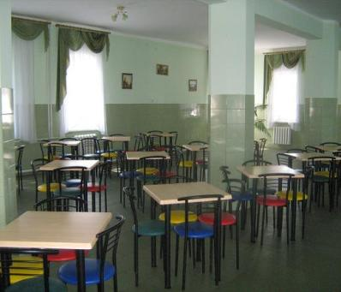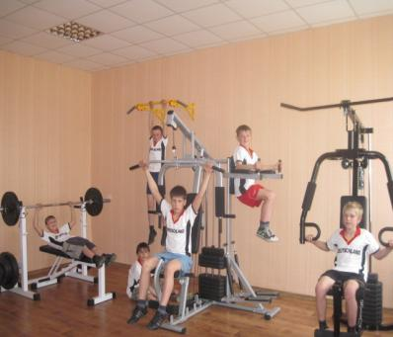
Їдальня Тренажерна зала
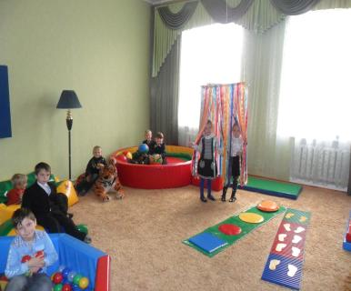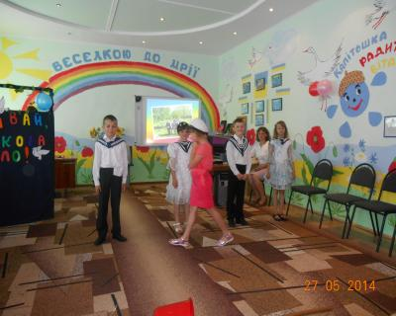
Сенсорна кімната Кімната школяра

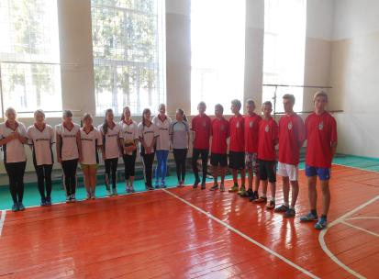
Спортивна зала

На території закладу розташовані 4 гуртожитки, де знаходяться спальні приміщення, та корпус, де розміщена дошкільна група.

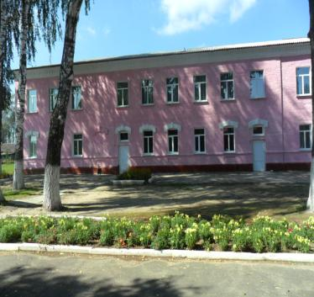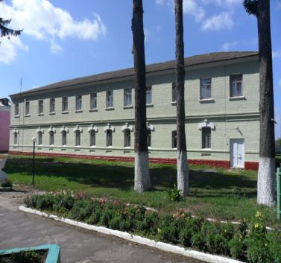

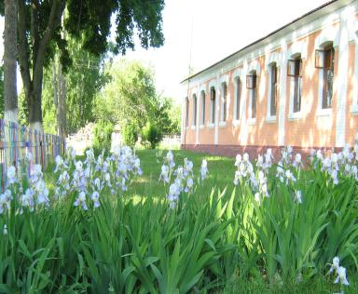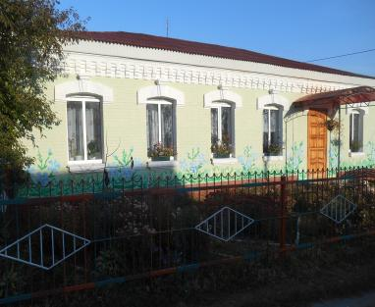

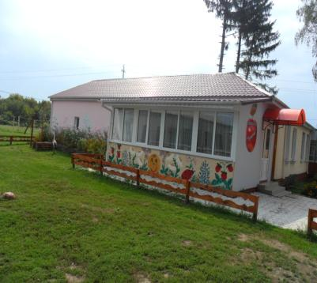

- Навчально-виховний процес у школі побудований на принципі індивідуального, диференційованого підходу до навчання і виховання учнів, з урахуванням їхніх вікових та індивідуальних особливостей, поєднанні педагогічного керівництва з ініціативою та самодіяльністю дітей.
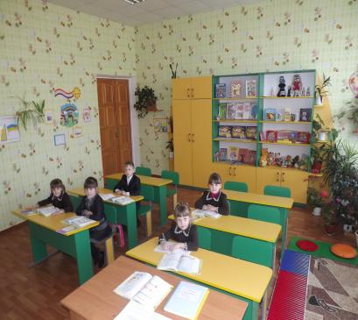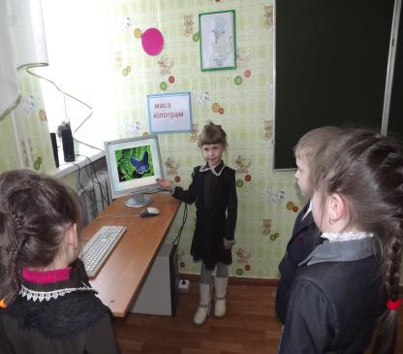
Класна кімната 2 класу
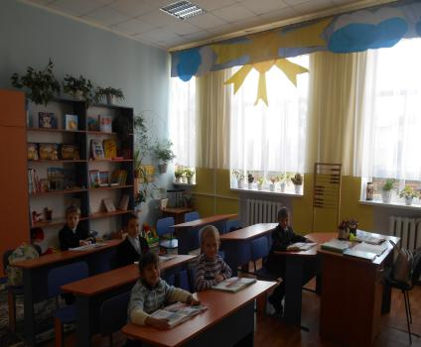 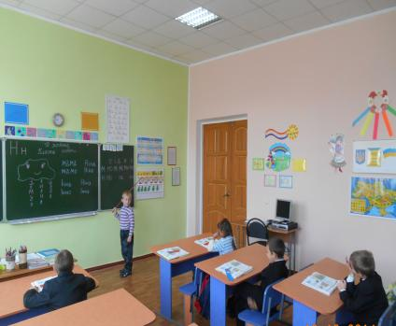 Класна кімната 1 класу
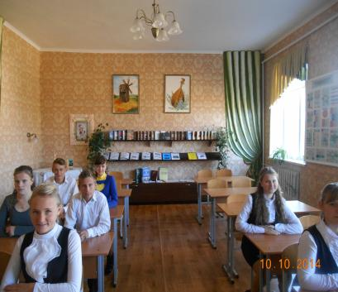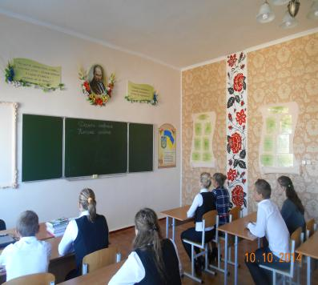
Кабінет української мови і літератури

Вихованці школи є постійними учасниками районних та обласних предметних олімпіад, учасниками, призерами та переможцями Всеукраїнських конкурсів “Гринвіч”, “Олімпус”, “Талановиті кадри України”, конкурсу ім. П. Яцика з української мови. В закладі створено всі умови для того, щоб діти навчались за сучасними освітніми технологіями і отримували міцні знання . З дітьми займаються досвідчені педагоги, призери та переможці конкурсів “Учитель року”, “ Класний керівник року”, “Вихователь року”, “Педагогічний ярмарок”.

В закладі створено дві виховні групи, сформовані за родинними зв’язками, що дає змогу дітям з однієї сім'ї проживати разом, відчуваючи постійну підтримку старших братів та сестер.

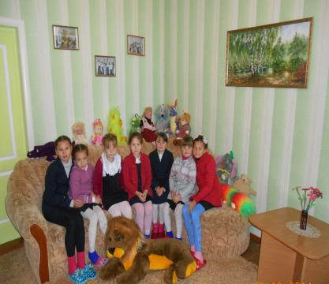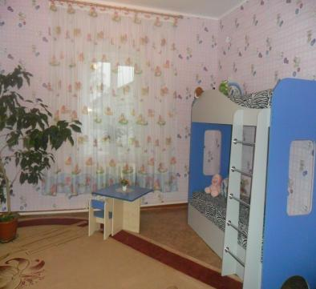
Група-родина « Калинонька »

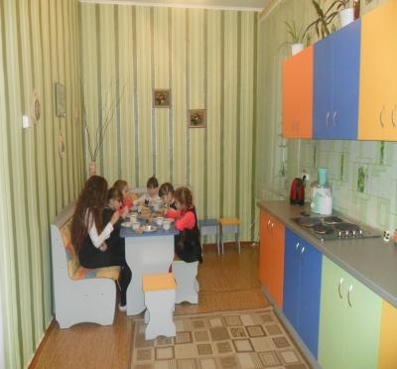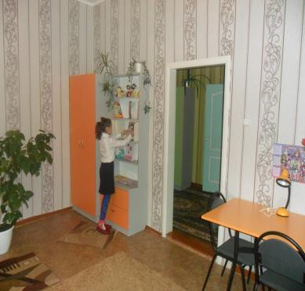

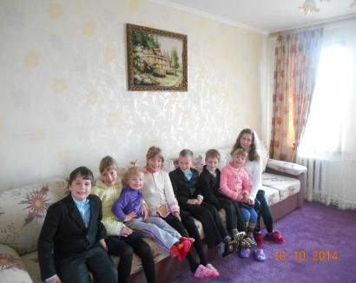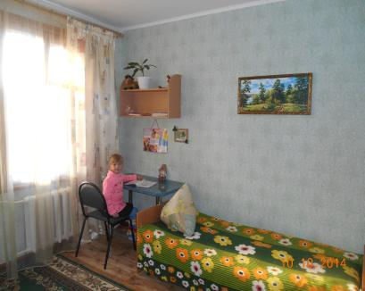
Група-родина «Веселики»

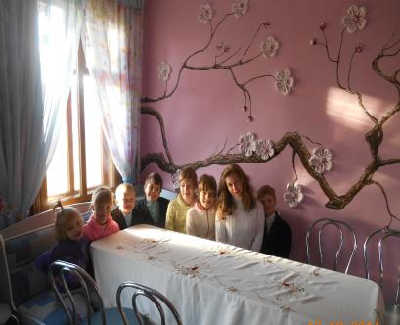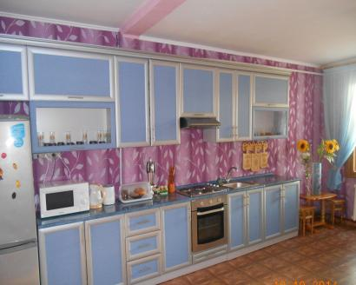

- Учні школи-інтернату отримують послуги:
- фельдшера,
- психолога,
- соціального педагога.

- Соціально-освітні гарантії:
- Медична допомога, оздоровлення, відпочинок.
- Високий рівень базової освіти.
- Психологічний та соціально-педагогічний супровід.
- Збереження родинних стосунків.
- Розвиток творчих здібностей.
- Допомога у подальшому навчанні та працевлаштуванні.

8. Психолого-педагогічна робота здійснюється шляхом проведення:
- тренінгових занять, надання індивідуальних та групових консультацій;
- соціалізації вихованців ( професійна орієнтація).

9. Виховна робота спрямована на створення сприятливого середовища для розвитку, самореалізації учнів,використання виховного потенціалу учнівського врядування; залучення до гурткової роботи ( в школі працюють гуртки «Декоративно-прикладного мистецтва», «Умілі руки», «Вишиванка», «Сходинки до англійської», «Столярна справа», спортивна секція).
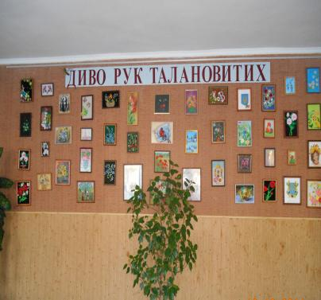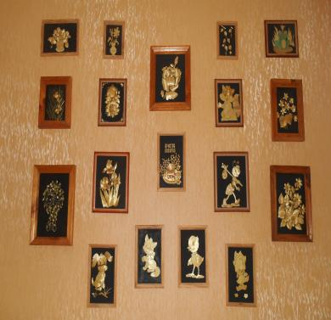

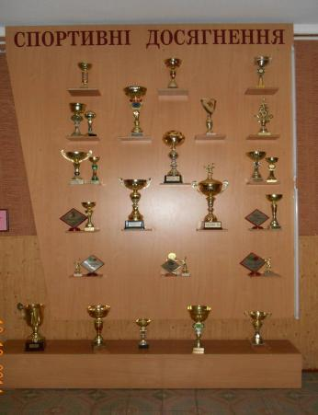

Діти мають можливість займатись в музичній школі району та в студії живопису при РЦДТ.
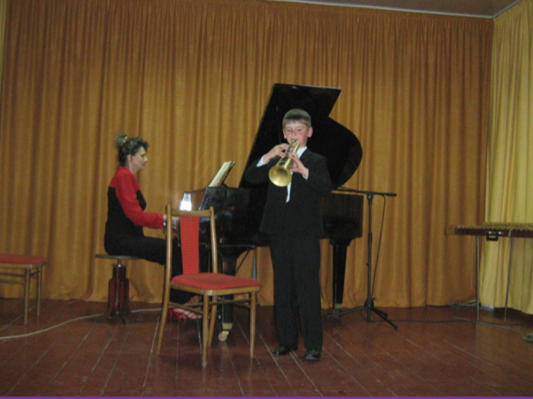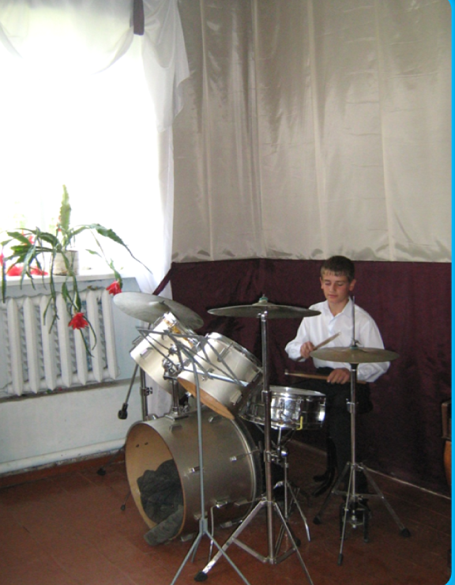
Арт-майстер-клас від МБФ Гарних справ (благодійний фонд Костянтина Кондакова)
Учні нашого закладу постійні учасники районних, обласних та всеукраїнських конкурсів та фестивалів.
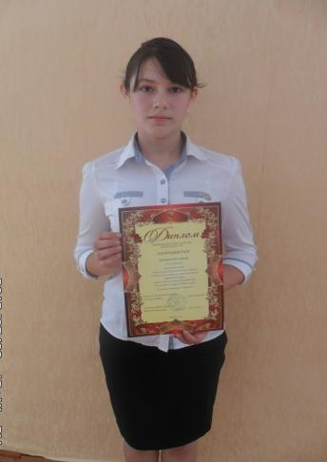
Учасниця всеукраїнського конкурсу Фестиваль «Діти за мир». Переможець у номінації
«Розкрилля душі» Шинкарьова Любов «Мистецтво» Богдана Халімон

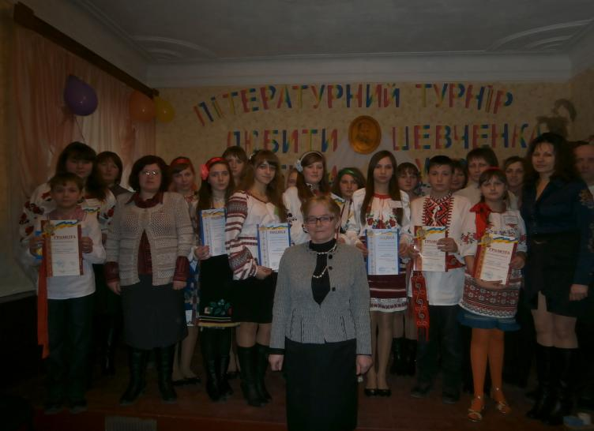
Районний конкурс «Любити Шевченка – любити Україну»
На базі нашого закладу часто проводяться районні та обласні семінари. Частими гостями є представники освіти та громадськості району.

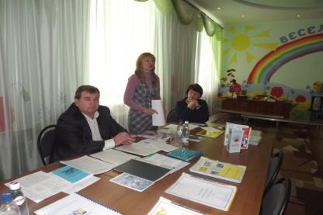
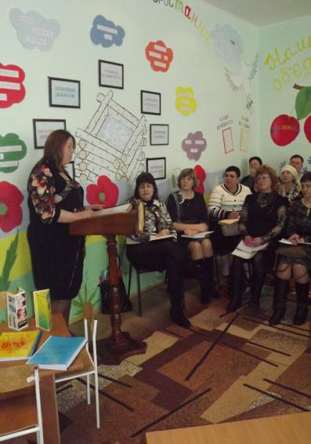
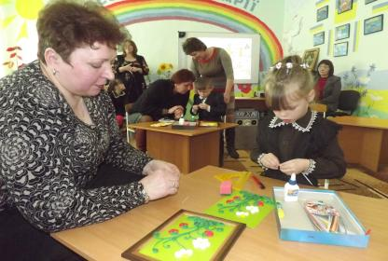
Обласний семінар заступників директора з виховної роботи

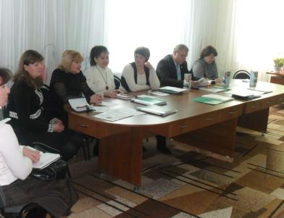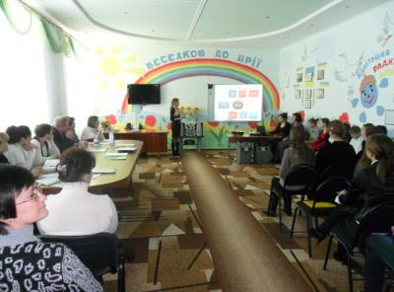
Районний семінар шкільних парламентарів
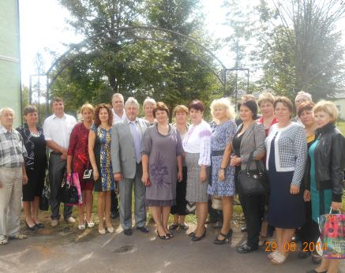
Зустріч з освітянами району
10. Співпраця з шефами та благодійними спонсорами.
Вже не один рік наша школа співпрацює з благодійними організаціями « Надія» та «Піренеї Комендж», дякуючи яким у школі з’явився дитячий ігровий майданчик, бесідка, гойдалки.
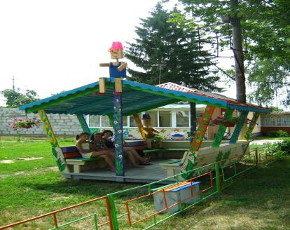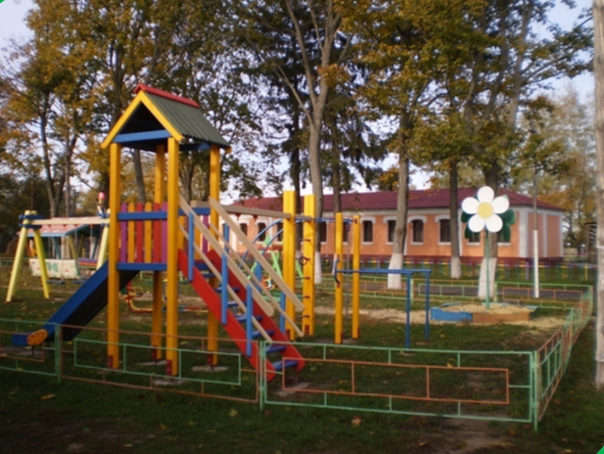

За сприяння спонсорів з «Обміни Франція-Україна» у корпусі їдальні та гуртожитку повністю замінені вікна на металопластикові, відчутна їхня допомога у придбанні медикаментів та миючих засобів.
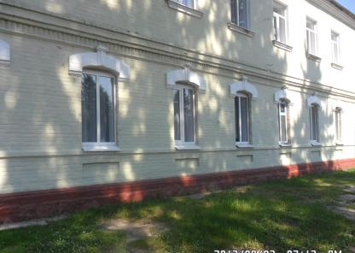

Вже декілька років поспіль наш заклад співпрацює з благодійним фондом журналу «Единственная». Представники фонду часті гості в школі. Наші учні є учасниками проекту «Дорога до успіху», метою якого є удосконалення комунікативної культури підлітків.
У травні цього року для нашої творчої малечі представники журналу «Единственная» разом з благодійниками МБФ Гарних справ (благодійний фонд Костянтина Кондакова) провели відкриті уроки з малювання.
Арт-майстер-класи, які провели гості разом з дітьми, стали частиною Міжнародного конкурсу дитячого малюнка «Мости дружби» , організованого в рамках Міжнародного проекту «Дні культури України в Палестині» фондом Культурного співробітництва та фондом Гарних справ.

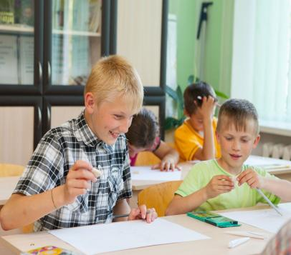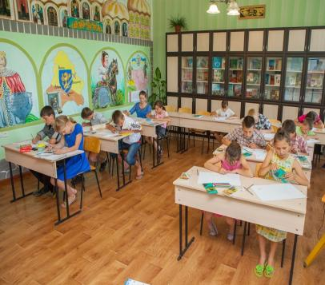

Арт-майстер-клас від МБФ Гарних справ (благодійний фонд Костянтина Кондакова)

Не стоять осторонь і наші чернігівські благодійники. Вже не перший рік ми співпрацюємо з УДСО при УМВС України в Чернігівській області. За їх участі в школі організовуються дружні змагання з різних видів спорту, завдяки їх підтримці ми маємо нові тенісні столи, спортивний інвентар.
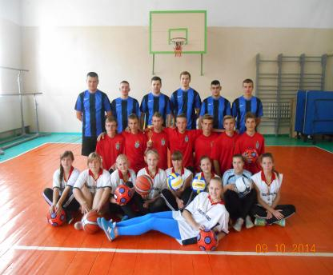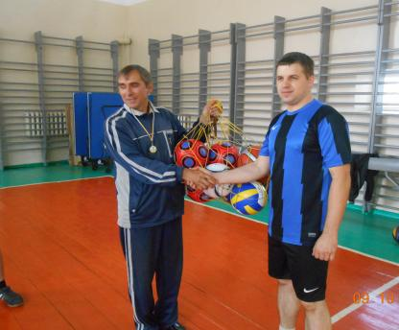
За підтримки депутата обласної ради Півня М.О. у гуртожитку новоствореної групи-родини встановлена сантехніка та придбані меблі для зали.
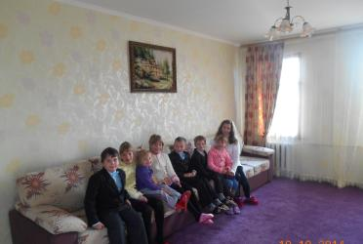
Завдяки підтримці ОО «Біоцентр» шкільна бібліотека поповнилась книжками, а діти нашого закладу отримали чудові подарунки на зимові свята.

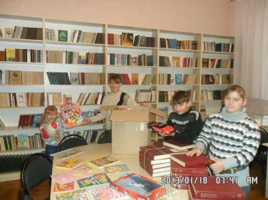

Допомогу нам надає наш шеф Мисник М.І. Це і яблука та натуральні соки для харчування вихованців, подарунки на шкільні свята, саджанці для озеленення території школи.
Другий рік поспіль ми співпрацюємо з компанією «Вегас -Україна» в особі Синякової Т.Д. Дякуючи благодійникам , наші учні мали змогу побувати на екскурсії в Києві, у гуртожитках встановлені ліжка з ортопедичними матрацами, подарованими спонсорами, це і саджанці дерев та квітів,меблі для групи-родини «Веселики», канцелярське приладдя, миючі засоби.

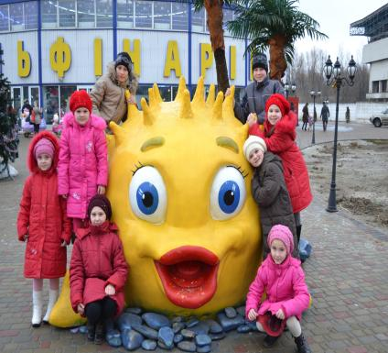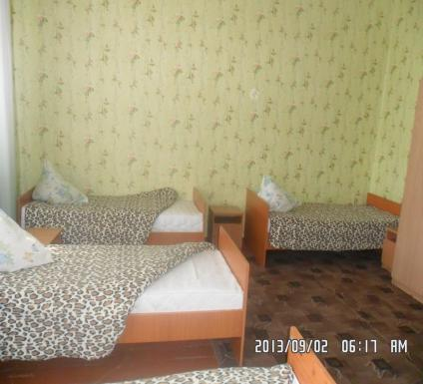
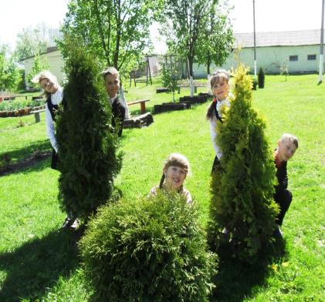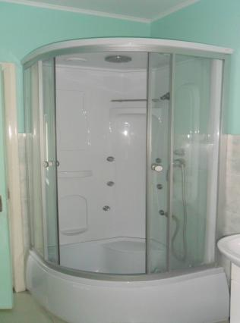
Допомагають нам ОО «Слов'янські шпалери» - завдяки їх підтримці спальні та класні кімнати мають оновлений вигляд.

Результати
Протягом 2013 – 2014 навчального року колектив працював за програмою для адаптації дітей у суспільстві , розрахованою для роботи з дітьми починаючи з 1 класу, на виконання якої залучені і психолог, і соціальний педагог, і медпрацівники.
Вихованці нашої школи стали призерами та переможцями конкурсів «Талановиті кадри України», конкурсу знавців творчості Т.Г.Шевченка, міжнародного конкурсу з української мови ім..П.Яцика, всеукраїнських предметних олімпіад «Олімпус» , всеукраїнського конкурсу з англійської мови «Гринвіч», конкурсу «Розкрилля душі», конкурсу «Любити Шевченка – любити Україну», фестивалю «Діти за мир».
Випускники школи-інтернату мають високий рівень соціалізації, стають студентами професійно-технічних та вищих навчальних закладів ,зокрема Глухівського національного педагогічного університету ім. О.П.Довженка, Чернігівського національного педагогічного університету ім. Т.Г.Шевченка, Чернігівського технологічного університету , Дніпропетровського національного університету ім. О.Гончара та інших.
Питання, які потребують вирішення
Головною проблемою нашого закладу залишається незакінчене будівництво приміщення центру дозвілля.
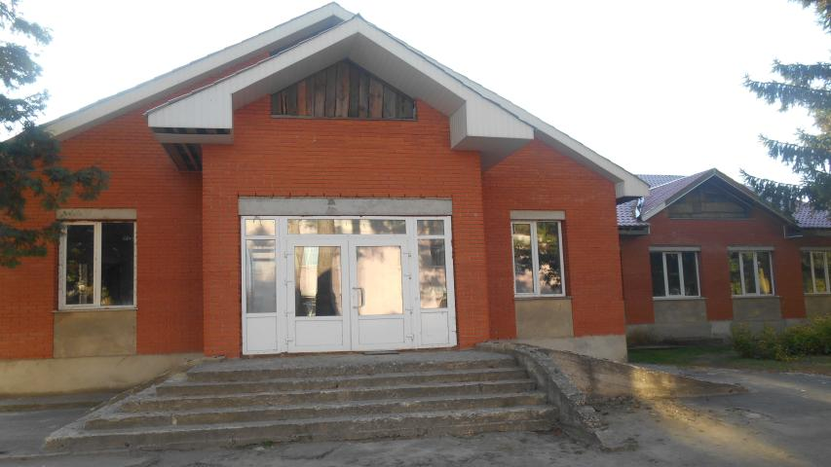
Відкритими залишаються питання з установки твердопаливного котла для опалення закладу та заміни підлоги у спортивній залі школи.

